新聞資料NEWS LETTER

金屬中心無人飛行載具 首創進行智慧電力巡檢

今(1/6)於經濟部傳統產業創新加值中心進行「金屬中心無人飛行載具電力巡檢成果發表會」，會中聚焦在系統的可靠性，包括特定高海拔以及在高壓輸電線路特殊電磁環境下，無人飛行載具仍具有自動飛行、智慧巡檢之正常運作能力，建立國內首創以無人飛行載具進行台電高壓電塔電力智慧巡檢案例。同時與台灣電力公司合作以實際場域進行高壓電塔巡檢測試，未來將節省一半以上的人力巡檢時間，也無須近距離接觸帶電設備，對於台電供給國內電力穩定性將有極大的意義。

目前台灣高壓輸電系統因電廠設置地區之受限，輸電鐵塔經常位於偏遠或坡地邊緣，特別是在一些山區，很多地方都沒有正式的道路，巡檢人員幾乎都是需要翻山越嶺涉水而過，人工檢測不易、費力費時且危險，耗費許多人力巡檢，特別是有些特殊安全性問題以目視也難以發覺，如塔基結構、絕緣礙子、電塔結構、輸電電線等異常，亟待科技來協助克服困難點。

金屬中心林秋豐執行長指出，中心自主研發的無人載具系統控制相關技術已深耕多年，特成立智慧移動載具研發中心，以強化研發成果應用與產業化機制，有鑑於現階段國內電力巡檢仍以人工傳統方式進行，現今運用中心的無人飛行載具來進行電塔智慧檢測，更能提高巡檢員之安全性。其中無人飛行載具已與軍事單位及產業界合作並獲得驗證，不僅高載重、長滯空、高抗風等特性，經客製化設計及分析後鏈結國內廠商，專屬打造出應用於不同產業之使用情境，未來著重在軟體開發、系統整合，強化台灣在全球市場的獨特性及競爭力。

圖一、成果發表會貴賓合照。台電高屏供電區營運處吳清木處長(左二)、金屬中心林秋豐執行長(左三)、星能電力公司蕭勝任董事長(左四)、中國電機工程學會高雄市分會卓明遠理事長(左五)、台電綜合研究所陳鳳惠主任(左六)。

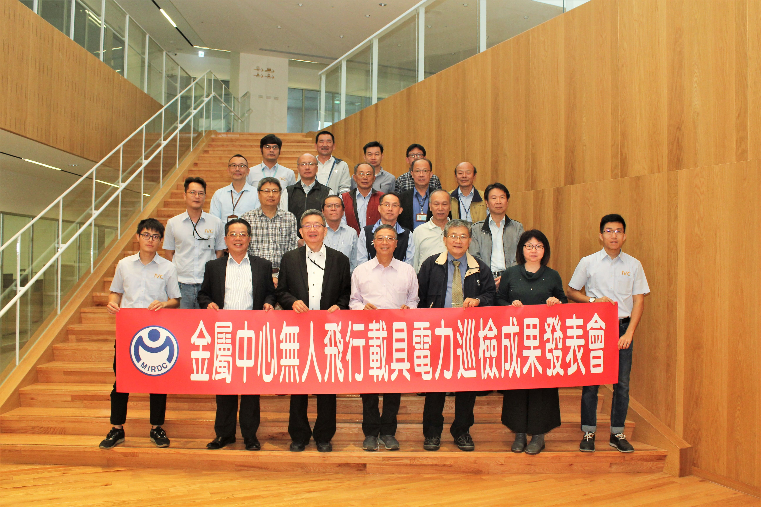
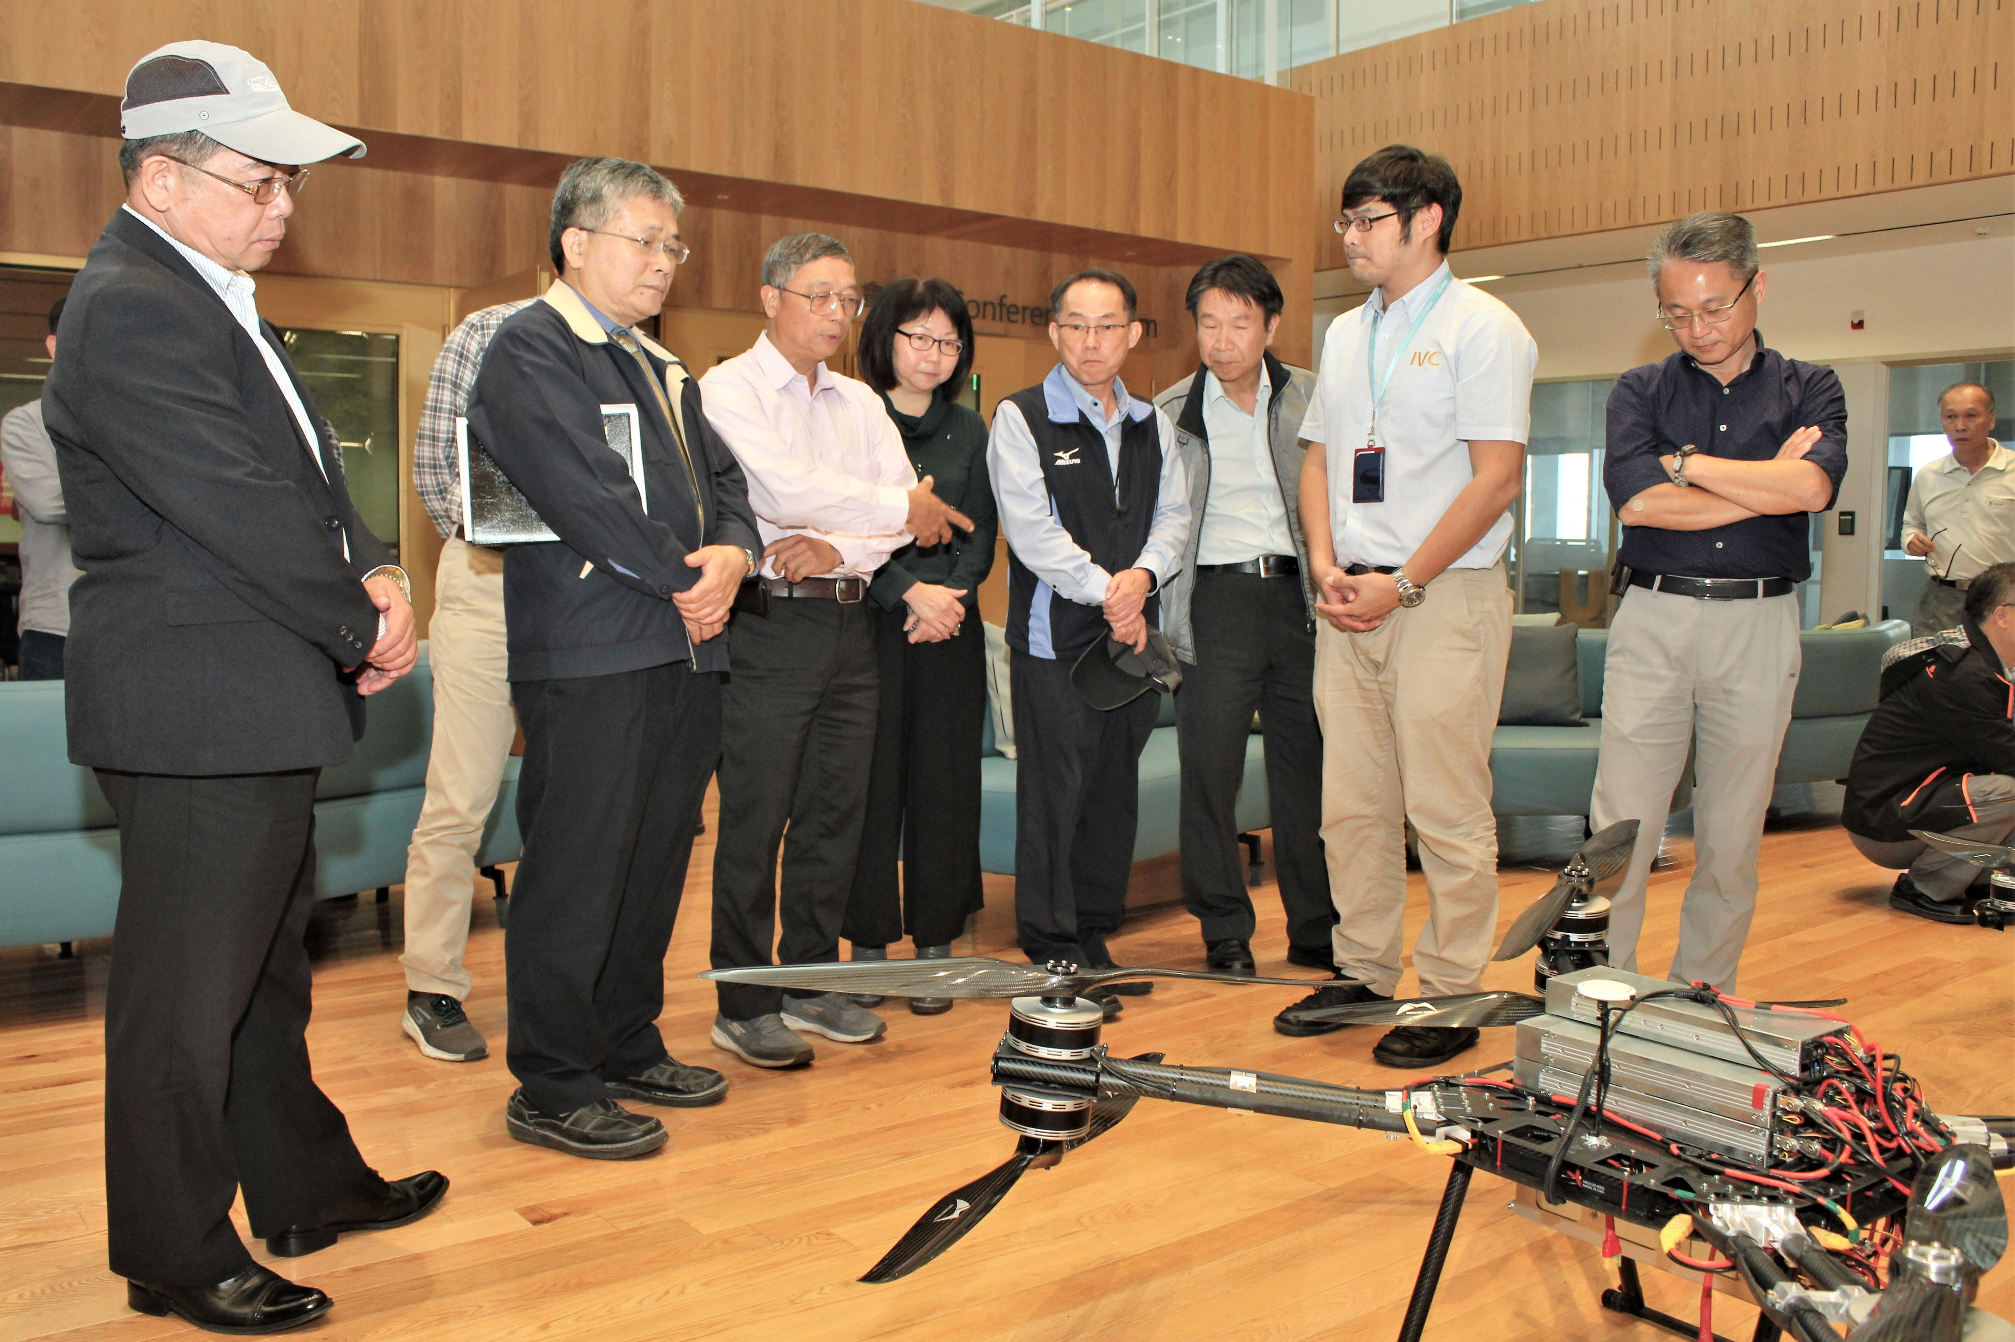
圖二、參觀無人飛行載具。

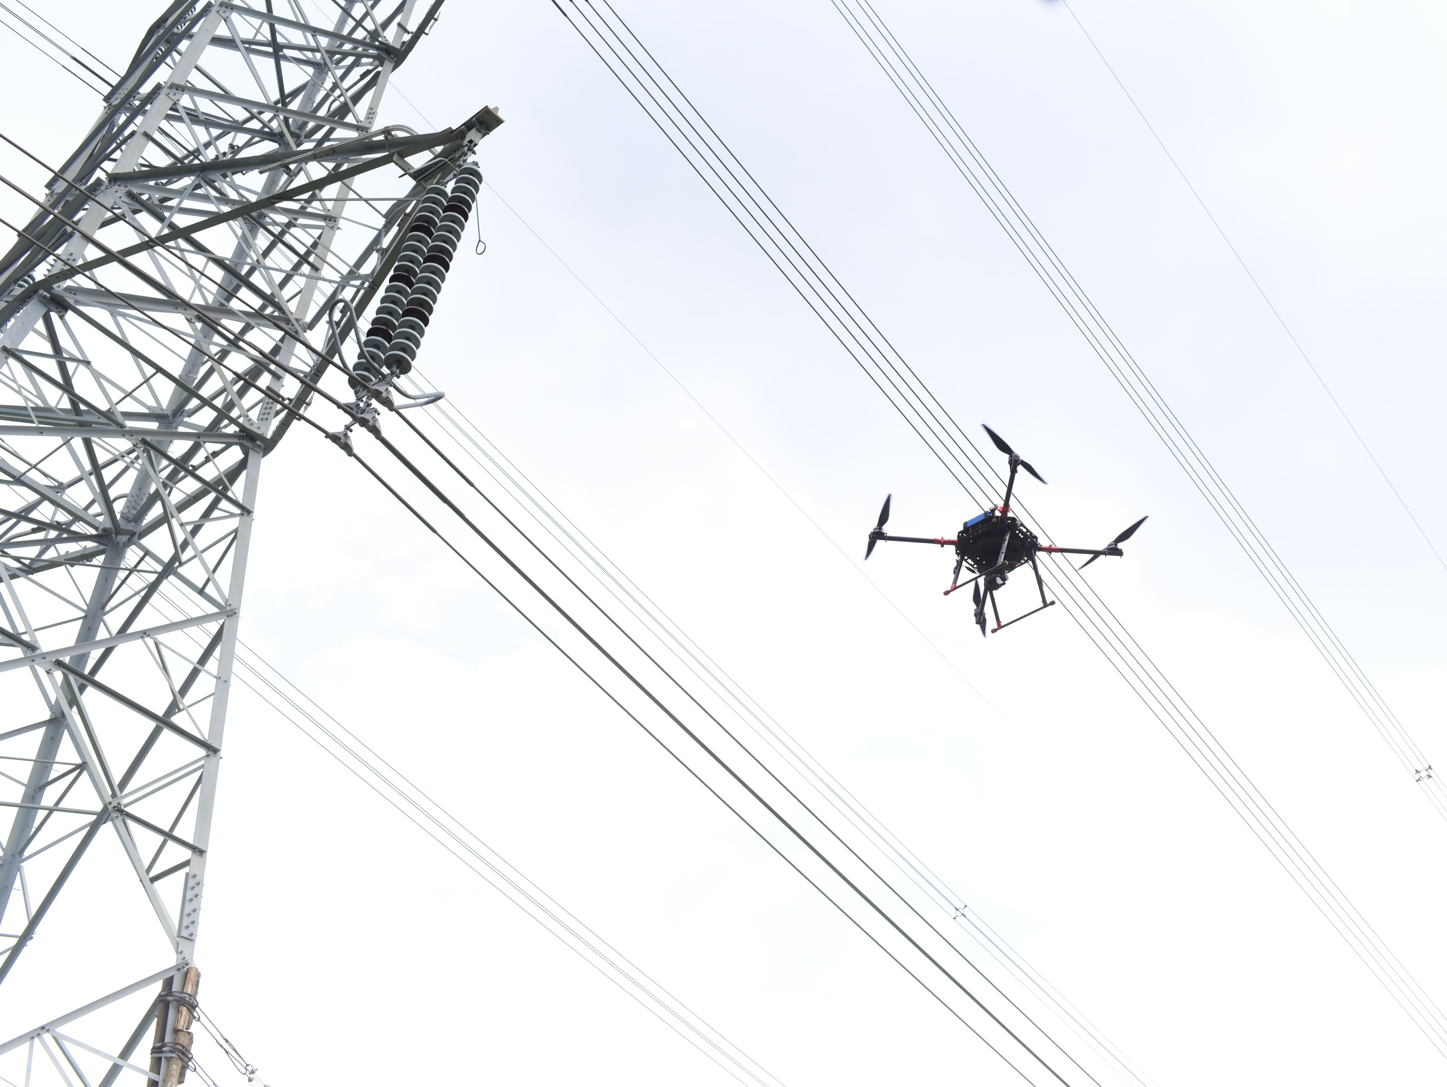
圖三、金屬中心無人飛行載具與台電合作，以實際場域進行高壓電塔巡檢測試。

